«МЕЖДУНАРОДНЫЙ КОЛЛЕДЖ БИЗНЕСА И ДИЗАЙНА»

ЛАБОРАТОРНАЯ РАБОТА №3
По теме:«Более сложные скрипты shell»

Ученик: Сычев Андрей
Специальность: 09.02.07 Информационные системы и программирование
Группа: ИС-25/9

1 задание

**Цель:** получить скрипт, который измеряет время выполнения
заданной команды и самого себя.
**Скрипт `time_cmd.sh`:**
```bash
#!/bin/bash
# Проверяем, передана ли команда
if [ $# -eq 0 ]; then
echo "Использование: $0 \"команда\""
exit 1
fi
CMD="$@"
echo "=== Измерение времени ==="
echo "Команда: $CMD"
START=$(date +%s%N)
eval "$CMD"
STATUS=$?
END=$(date +%s%N)
ELAPSED_MS=$(( (END - START) / 1000000 ))
echo "Код возврата: $STATUS"
echo "Время выполнения: ${ELAPSED_MS} мс"
# Измерение времени самого скрипта
echo "=== Время работы самого скрипта ==="
echo "Скрипт выполняется уже ${SECONDS} сек."
```
**Запуск:**
```bash
./time_cmd.sh "ls -la /etc"
./time_cmd.sh "sleep 2"
```
**Что сдать:** скрипт + скриншот с выводом.

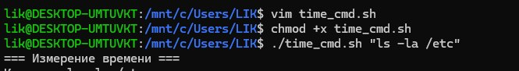
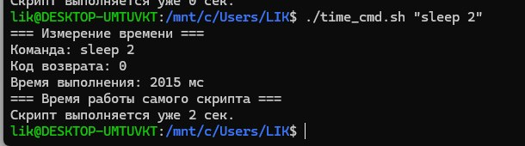

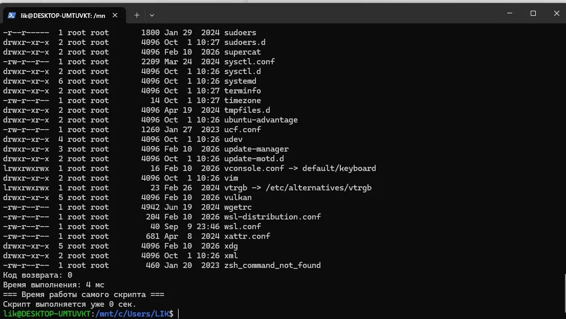

2 задание
Генератор случайных чисел с записью в файл

**Скрипт `gen_file.sh`:**
```bash
#!/bin/bash
# Параметры генератора
K=1103515245
M=2147483648 # 2^31
INTERVAL=10
# Имя файла — уникальное для каждого запуска
OUTFILE="${1:-rand_$$.txt}"
# Инициализация от текущего времени
X=$(date +%s)
X=$(( X % M ))
echo "Генератор запущен. Файл: $OUTFILE"
echo "PID: $$"
while true; do
X=$(( (K * X) % M ))
# Блокировка файла, чтобы не мешать другим генераторам
(
flock 9
echo "$(date '+%H:%M:%S') $X" >> "$OUTFILE"
) 9>>"$OUTFILE.lock"
sleep "$INTERVAL"
done
```
**Запуск одного генератора:**
./gen_file.sh rand1.txt &
```
**Запуск нескольких одновременно:**
```bash
./gen_file.sh rand1.txt &
./gen_file.sh rand2.txt &
./gen_file.sh rand3.txt &
```
**Остановка:**
```bash
kill %1 %2 %3
```
**Проверка:**
```bash
tail -f rand1.txt
```

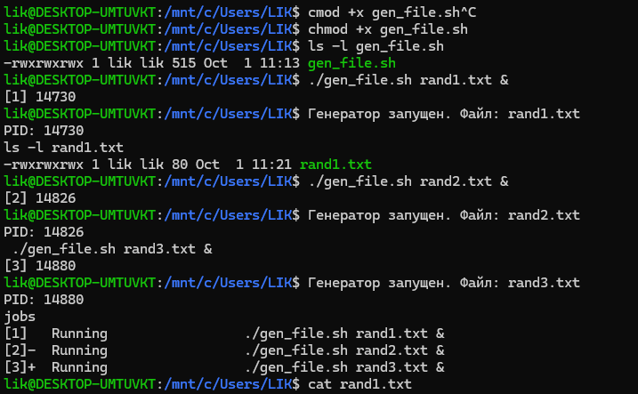

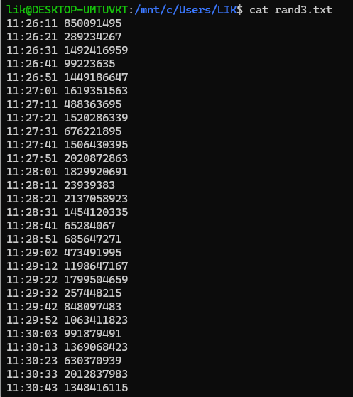

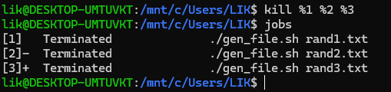

Задание 3
Создан скрипт gen_var.sh, который генерирует число, экспортирует переменную
RANDOM_NUM и формирует файл /tmp/rand_var.sh. После запуска исходного скрипта
значение проверялось в текущем shell с помощью source.
Текст скрипта gen_var.sh:
#!/bin/bash
K=1103515245
M=2147483648
SEED=$(date +%s)
RANDOM_NUM=$(( (K * SEED) % M ))
export RANDOM_NUM
echo "Сгенерировано число: $RANDOM_NUM"
echo "RANDOM_NUM=$RANDOM_NUM" > /tmp/rand_var.sh
Проверка передачи переменной:
./gen_var.sh
echo "$RANDOM_NUM"
source /tmp/rand_var.sh
echo "$RANDOM_NUM"
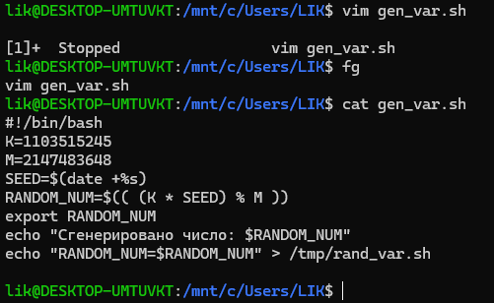
Задание 4
Создан скрипт quad.sh. Он принимает коэффициенты из аргументов командной строки либо
запрашивает их интерактивно, проверяет корректность ввода, вычисляет дискриминант и
выводит действительные корни. Для вычислений с плавающей точностью используется bc -l.
Текст скрипта quad.sh:
#!/bin/bash
if [ $# -ge 3 ]; then
a=$1
b=$2
c=$3
else
read -p "Введите a: " a
read -p "Введите b: " b
read -p "Введите c: " c
fi
echo "Уравнение: ${a}x^2 + ${b}x + ${c} = 0"
if ! [[ "$a" =~ ^-?[0-9]+$ && "$b" =~ ^-?[0-9]+$ && "$c" =~ ^-?[0-9]+$ ]]; then
echo "Ошибка: коэффициенты должны быть целыми числами" >&2
exit 1
fi
if [ "$a" -eq 0 ]; then
if [ "$b" -eq 0 ]; then
if [ "$c" -eq 0 ]; then
echo "Бесконечно много решений"
else
echo "Нет решений"
fi
else
echo "Линейное уравнение, корень: $(echo "scale=4; -($c)/($b)" | bc)"
fi
exit 0
fi
D=$(( b*b - 4*a*c ))
echo "Дискриминант D = $D"
if [ "$D" -gt 0 ]; then
X1=$(echo "scale=4; (-( $b ) + sqrt($D)) / (2*$a)" | bc -l)
X2=$(echo "scale=4; (-( $b ) - sqrt($D)) / (2*$a)" | bc -l)
echo "Два корня: x1=$X1, x2=$X2"
elif [ "$D" -eq 0 ]; then
X=$(echo "scale=4; -($b) / (2*$a)" | bc -l)
echo "Один корень: x=$X"
else
echo "Действительных корней нет"
fi
Проверка для уравнения x² - 3x + 2 = 0:
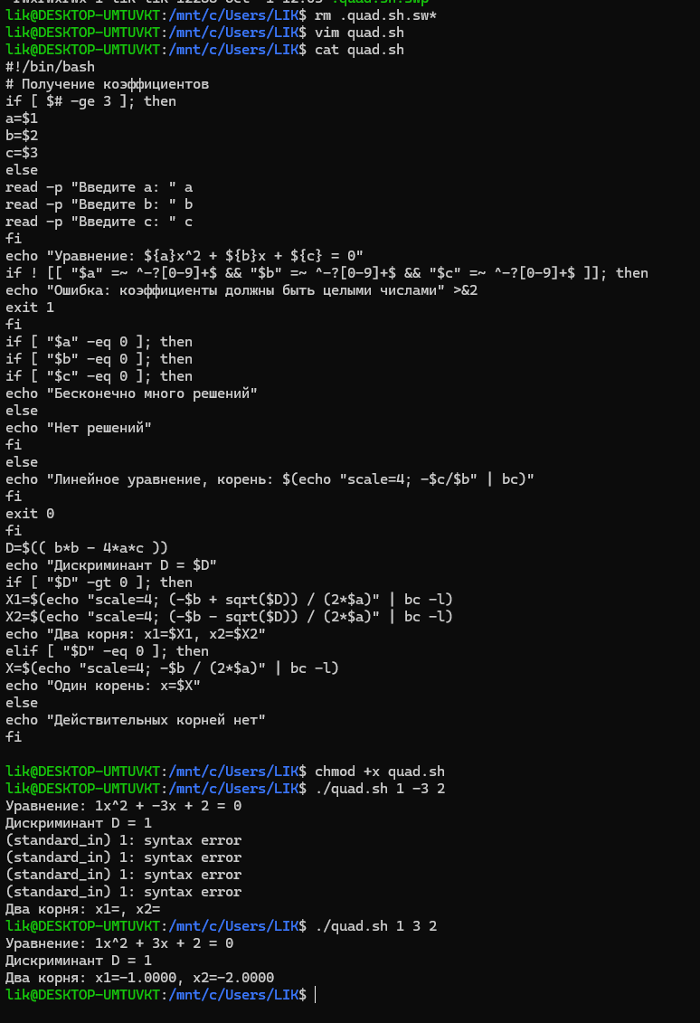

5-7 задание
Расширение команды `kill`
Цель:
написать скрипт `mykill.sh`, который убивает процесс:

8 задание
Интерактивная «диалоговая» игра
Цель:
написать игру, в которой пользователь взаимодействует со скриптом через
stdin.

